Бузунов Роман Вячеславович

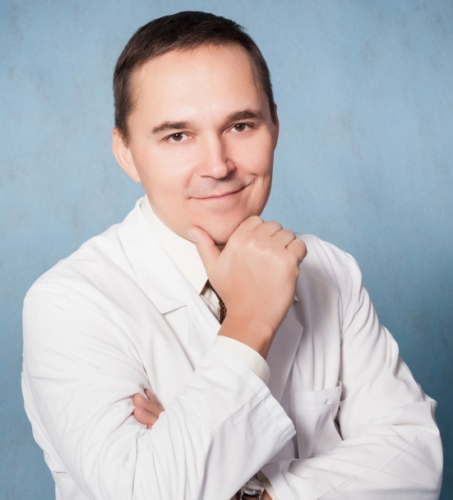
Президент Российского общества сомнологов
Заведующий Центром медицины сна
Клинического санатория «Барвиха»
Управления делами Президента РФ,
профессор кафедры медицинской реабилитации, лечебной физкультуры, физиотерапии и курортологии Учебно-научного центра УД Президента РФ
Заслуженный врач РФ, д.м.н.
Автор самой эффективной программы адаптации к СИПАП-терапии и лечения синдрома обструктивного апноэ сна «Жизнь с СИПАП 30-60-90»

Контакты

Рабочий телефон (495) 635-69-07, 635-69-08
Мобильный телефон: (985) 763-33-31
E-mail: roman@buzunov.ru
Основное место работы: ФГБУ «Клинический санаторий «Барвиха» Управления делами Президента РФ, Центр медицины сна (главный корпус, 3 этаж к.1333). Адрес: 143083, Россия, Московская область, Одинцовский район, санаторий «Барвиха».

Интернет-сайты:
www.buzunov.ru – персональный сайт Р.В. Бузунова
www.sleepnet.ru – сайт Центра медицины сна ФГБУ «Клинический санаторий «Барвиха»
www.rossleep.ru – сайт Общероссийской общественной организации «Российское общество сомнологов»

Биография

- Родился в 1965 г. в городе Краматорске Донецкой области.
- В 1988 г окончил с отличием I-й Московский медицинский институт им. И.М. Сеченова.
- В 1988-90 годах обучался в клинической ординатуре по общей терапии на базе Центральной научно-исследовательской лаборатории Лечебно-оздоровительного объединения при Совете Министров СССР.
- В 1992-96 годах обучался в заочной аспирантуре по кардиологии на базе Учебно-научного центра Медицинского центра при Правительстве Российской Федерации и защитил кандидатскую диссертацию.
- В 1996 г прошел специализацию в области медицины сна на базе Учебно-научного центра и Центра реабилитации Медицинского центра Управления делами Президента РФ. Проходил дополнительное обучение в Швеции, Израиле и Германии.
- С 1996 г заведует кабинетом, а далее Центром медицины сна клинического санатория "Барвиха".
- В 1988 г. присвоена высшая квалификационная категория.
- С 1998 г. член Европейского общества по изучению расстройств сна.
- В 2003 г. защитил докторскую диссертацию на тему «Синдром обструктивного апноэ сна в сочетании с ожирением: особенности патогенеза, диагностики и лечения».
- С 2005 г. является научным руководителем по терапии санатория "Барвиха".
- В 2005 г. присвоено звание "Заслуженный врач Российской Федерации".
- С 2008 г. член Президиума Национального общества по сомнологии и медицине сна.
- С 2012 г. Президент Общероссийской общественной организации «Российское общество сомнологов». В настоящее время организация объединяет более 170 специалистов из 30 регионов России.

Факт-лист

- Один из наиболее известных в России специалистов в области медицины сна
- Руководитель крупнейшего в России Центра медицины сна, которое занимается диагностикой и лечением различных расстройств сна (6 врачей, 6 медсестер)
- Имеет многолетний опыт консультирования и лечения высших должностных лиц Российской Федерации, выдающихся деятелей науки, искусства и спорта
- В течение 7 лет руководит циклом усовершенствования врачей в области сомнологии. За это время обучение прошли около 250 врачей
- Принимал активное участие в создании более чем 20 сомнологических центров в России
- Автор ряда брошюр, посвященных проблемам сна («Советы по здоровому сну», «Как улучшить сон. Рекомендации для руководителей и бизнесменов» и др.)
- Создатель Системы улучшения сна доктора Бузунова, включающей ряд программ по улучшению качества сна:
- Однодневная программа комплексной оценки качества сна
- 12-дневные программы по диагностике и лечению бессонницы и синдрома обструктивного апноэ сна
- 4-недельная «Программа здорового сна доктора Бузунова»
- Программа улучшения сна топ-менеджеров и др.
- Занимается просветительской работой по вопросам улучшения качества сна среди населения, организует семинары, выступает с лекциями, принимает участие в телепередачах (около 60 телеэфиров в год, из них около 30 на федеральных телеканалах), публикует статьи и дает интервью в СМИ (радио, пресса)
- Эксперт в области гигиены сна и спальни, консультант по организации спального места в гостиничном бизнесе
- Автор более 90 научных статей и пособий

Работа со СМИ

Неоднократно участвовал на Первом канале в передачах: «Доброе утро», «Здоровье» с Еленой Малышевой, «Малахов+», «Другие новости», участвовал в съемках документального фильма «Управление сном» (1 час). Был гостем в телепередачах на каналах «Россия», «Россия 24», «НТВ», «ТВ3», «ТВ центр», «СТС», «Рен ТВ», «Настроение», «Домашний» и др.

Выступал на радио: «Маяк», «КП», «Радио России». «СИТИ-FM», «Свобода», «Финам ФМ».

Публиковал статьи и давал интервью в журналах, газетах и интернет-изданиях:
«Аргументы и факты», «Женские секреты», «Известия», «Коммерсант Власть», «Коммерсант», «Комсомольская правда», «Космополитен», «Красота и здоровье», «Максим», «Собеседник», «Московские ведомости», «Московский комсомолец», «Новая газета», «Новые известия», «Профиль», «Русский курьер», «Труд», «MK-RU», «E-news», «News-info» и др.

На сайте www.buzunov.ru можно ознакомиться с записями телепередач с участием Р.В. Бузунова (более 60 записей), а также с радиоинтервью и популярными статьями.

Взаимодействие и сотрудничество

Предлагаются следующие виды сотрудничества и взаимодействия:

Руководителям здравоохранения и врачам:
- Экспертная оценка проектов в области сомнологии;
- Содействие в организации сомнологических центров;
- Обучение сомнологии;
- Помощь в практической работе, разбор сложных клинических случаев.
Пациентам:
- консультации по расстройствам сна и расстройствам дыхания во сне;
- консультации по улучшению качества сна, гигиене сна и спальни;
- обследование и лечение пациентов с расстройствами сна в отделении медицины сна санатория «Барвиха».
Журналистам:
- проведение интервью, участие в радио- и телепередачах, посвященных проблемам сна.
Бизнесменам и руководителям:
- проведение семинаров, лекций и консультаций по вопросам улучшения сна топ-менеджеров;
- консультации владельцам гостиничного бизнеса по вопросам гигиены сна и спального места.

Программа здорового сна доктора Бузунова

Предлагаемая программа включает теоретическое обоснование рекомендаций, четкий план действий, инструмент самоконтроля и оценки результатов. Залогом успеха является вера в собственные силы и упорная работа над собой в течение одного месяца. Программа здорового сна показала высокую эффективность и рекомендуется для улучшения качества сна у практически здоровых лиц и у пациентов с бессонницей неорганического генеза.

Программа включает в себя:
Обоснование
4-х недельный план достижения здорового сна
Дневник сна для самоконтроля
Брошюра «Советы по здоровому сну»

Ссылка на скачивание: http://buzunov.ru/wp-content/uploads/2012/09/buzunov_ru.zip
Жизнь с СИПАП 30-60-90
Автор уникальной программы лечения обструктивного апноэ сна и адаптации к СИПАП-терапии «Жизнь с СИПАП 30-60-90». В два раза большая приверженность лечению, нежели в других российских и зарубежных сомнологических центрах! Подробности: http://buzunov.ru/programma-doktora-buzunova-zhizn-s-sipap-30-60-90/

